Propan Wärmepumpe mit Mehrwert
Die neue AEROTOP® SPK von ELCO ist eine der umweltfreundlichsten und energieeffizientesten Wärmepumpen am Markt. Und mit über 40 Jahren Erfahrung in der Entwicklung von Wärmepumpen und einem erstklassigen Service macht ELCO den entscheidenden Unterschied.

In den letzten Jahren hat die Wärmewende enorm an Fahrt aufgenommen und die Branche wendet sich immer mehr ab von fossilen Brennstoffen.  In diesem sich verändernden Umfeld gilt ELCO mit seinen 40 Jahren Erfahrung bei der Entwicklung von Wärmepumpen als Visionär unter den Heizungsherstellern. Dies stellt ELCO mit der neuen Luft-Wasser-Wärmepumpe AEROTOP® SPK mit dem natürlichen Kältemittel Propan (R290) wieder einmal unter Beweis und setzt neue Maßstäbe in Sachen Umweltfreundlichkeit. Mit der AEROTOP® SPK, die ab Juni lieferbar ist, zeigt der Hersteller eindrucksvoll, wie effiziente Technik und nachhaltiger Umweltschutz Hand in Hand gehen.  Eine Wärmepumpe bringt nur dann ihre beste Leistung, wenn sie optimal eingestellt ist. Deshalb wird jede einzelne ELCO Wärmepumpe durch qualifizierte ELCO Service-Kältetechniker in Betrieb genommen. Das bedeutet eine optimale Konfiguration der Anlage durch individuelle Anpassungen vor Ort. Außerdem ist auf diese Weise ein sicherer und reibungsloser Betrieb der Wärmepumpe, auch durch die Beratung zu Einstellung und Wartung, von Beginn an gewährleistet. Zudem legt ELCO großen Wert auf individuell geprüfte Systeme und stellt seinen Fachpartnerbetrieben die komplette Systemdokumentation zur Verfügung – ein Mehrwert für das Handwerk und seinen Kundenkreis. Denn ELCO steht mit genauso viel Engagement und Leidenschaft hinter seinen Heizungslösungen wie hinter seinen Fachpartnern.  Umweltfreundlich  Zukunftssicher ist sie, die neue Wärmepumpe AEROTOP® SPK von ELCO. Denn durch den Einsatz des natürlich vorkommenden Kältemittels R290, auch bekannt als Propan, erfüllt die Premium Monoblock-Wärme-pumpe bereits jetzt die Vorgaben der neuen F-Gase-Verordnung. Ab 2027 sind laut der EU-Verordnung nur noch Kältemittel zugelassen deren Erderwärmungspotential (GWP) kleiner ist als 150. Mit dem Kältemittel R290 liegt der GWP-Wert der AEROTOP® SPK bei sagenhaften 3. Neben der Senkung des globalen Treibhauseffektes hat der Einsatz von Propan bei der AEROTOP® SPK auch finanzielle Vorteile. Zu den gängigen staatlichen Förderungen kommen bei Wärmepumpen mit natürlichen Kältemitteln weitere 5 Prozent Effizienzbonus hinzu. Und ELCO legt noch einmal 300 Euro Wendeprämie für Endkunden oben drauf.  Optimal für den Altbau  Wärmepumpen können mittlerweile auch in bereits bestehenden Gebäuden effektiv eingesetzt werden. Mit möglichen Vorlauftemperaturen bis zu 70°C und 60°C bei -20°C Außentemperatur, ist mit der AEROTOP® SPK sogar der Weiterbetrieb bereits vorhandener Heizkörper problemlos möglich. Die Installation von Fußboden- oder Wandheizungen ist somit nicht zwingend notwendig. Darüber hinaus bieten die hohen Trinkwasser-temperaturen durch thermische Desinfektion einen Schutz vor Legionellen ohne zusätzlichen E-Heizeinsatz.  Hocheffizient  Ihre Effizienz macht die neue AEROTOP® SPK von ELCO mit einer beeindruckenden gesamten Jahresarbeitszahl (JAZ) von 5,02 und der saisonalen Leistungszahl (SCOP) von 4,8 deutlich. Erreicht werden diese hervorragenden Werte durch den Einsatz von R290 als Kältemittel und durch die ausgeklügelte High-End Konstruktion der AEROTOP® SPK. Die optimale Luftdurchströmung des Gerätes bringt eine hohe Laufruhe und einen geringen Volumenstrom mit sich, die für eine hohe Effizienz, einen niedrigen Stromverbrauch und eine geringe Geräuschentwicklung sorgen. Bestens vorbereitet ist die AEROTOP® SPK auch für den Anschluss einer PV-Anlage. Und für heiße Sommermonate punktet die Premium Monoblock-Wärmepumpe mit ihrer Kühlfunktion.  Komfortabel  Mit der Smartphone-App ELCO REMOCON-NET lassen sich die Einstellungen der AEROTOP® SPK online bequem der jeweiligen Situation anpassen. Und falls doch mal etwas sein sollte, steht schnelle Hilfe online oder durch das erstklassig ausgebaute ELCO-Servicenetz jederzeit rund um die Uhr zur Verfügung.  Hechingen, März 2024  Abdruck honorarfrei / Beleg erbeten |  | Ihr Ansprechpartner  Rainer Häupl  bering*kopal GbR  Büro für Kommunikation  t +49(0)711 7451759-16  rainer.haeupl  @bering-kopal.de  www.bering-kopal.de  Unternehmenskontakt  Claudia Schmidt-Totzki  Marketing & Communication Manager  ELCO GmbH  Part of Ariston Group  Hohenzollernstraße 31  72379 Hechingen  t +49(0)7471 187-409  claudia.totzki@de.elco.net  www.elco.de

1 Durch Vorlauftemperaturen bis zu 70°C eignet sich die AEROTOP® SPK Wärmepumpe von ELCO bestens für den Heizungstausch im Alt- und Neubau. Zudem ist sie PV-ready und verfügt über eine Kühlfunktion für heiße Sommermonate.
Bild: ELCO
2 Die neue Luft-Wasser-Wärmepumpe AEROTOP® SPK von ELCO ist mit dem natürlichen und umweltschonenden Kältemittel Propan (R290) und ihrer High-End Konstruktion hocheffizient und dadurch kostengünstig im Betrieb.
Bild: ELCO
3 Die Premium Monoblock-Wärmepumpe AEROTOP® SPK von ELCO besteht aus einem äußerst kompakten und geräuscharmen Außengerät und einer noch kleineren Inneneinheit samt Regler.
Bild: ELCO
1. |  | 2.
 |  | 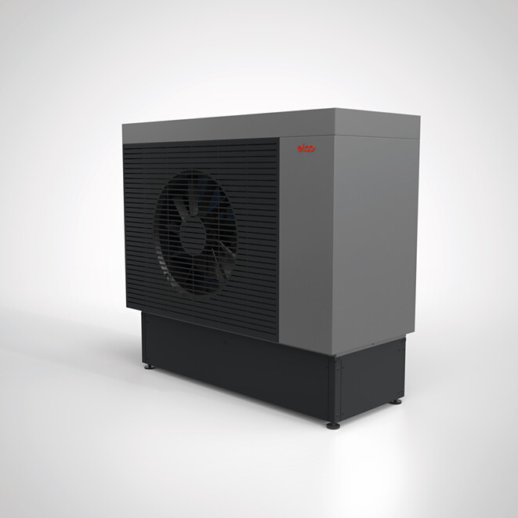
3.
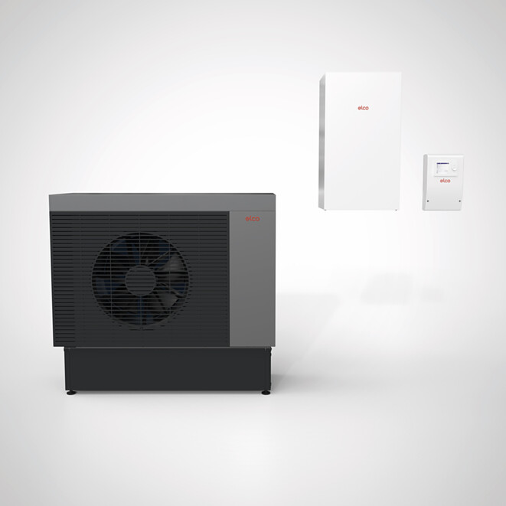

Über ELCO
ELCO bietet langlebige, klimaschonende und hocheffiziente Heizlösungen für Neubau, Sanierung, Modernisierung und Nachrüstung und ist in Europa eine führende Marke für private, gewerbliche und kommunale Heizsysteme. Seit über 90 Jahren ist ELCO Pionier in der Entwicklung und Herstellung hochwertiger und langlebiger Heizungsprodukte und setzt dabei immer wieder neue Maßstäbe in der Branche. Heute ist ELCO durch seine mehrfach ausgezeichneten Wärmepumpen Wegbereiter der Wärmewende. Der Service steht dabei an erster Stelle: Heizungsbauer und Heizungskunden werden von der Planungsphase über die Installation und Inbetriebnahme bis zur Abnahme bestens betreut. Mit seinem flächendeckenden Servicenetz mit über 300 Servicemitarbeiterinnen und -mitarbeitern, die rund um die Uhr bundesweit im Einsatz sind, steht ELCO für einen herausragenden Kundenservice. ELCO ist Teil der Ariston Group, einem der weltweit führenden Hersteller von nachhaltigen Lösungen zur Warmwasserbereitung und Heiztechnik mit über 10.000 Mitarbeitern und einem Gesamtumsatz von 3,1 Milliarden Euro.
www.elco.de

QR-Code der Medieninformation

